Лабораторная работа № 2
ЭЛЕМЕНТЫ ТЕОРИИ ИНФОРМАЦИИ. ПАРАМЕТРЫ И ХАРАКТЕРИСТИКИ ДИСКРЕТНЫХ ИНФОРМАЦИОННЫХ СИСТЕМ
Цель: приобретение практических навыков расчета и анализа параметров и информативных характеристик дискретных ИС.
Теоретические сведения
Передача информации в ИС: ИС → КП → ПС.
Информационный параметр сигнала – отображение сообщения обеспечивается изменением какой-либо физической величины, характеризующей процесс (например, амплитуда, частота, фаза).
Непрерывный (аналоговый) и дискретный сигналы.
Информационный параметр непрерывного сигнала с течением времени может принимать любые мгновенные значения в определенных пределах.
Дискретный сигнал характеризуется конечным числом значений информационного параметра.
Дискретные сообщения состоят из последовательности дискретных знаков. (1,0) – двоичный или бинарный.
Построение сигнала по определенным правилам, обеспечивающим соответствие между сообщением и сигналом, называют кодированием. Преобразование сообщения в сигнал. Представление исходных знаков (символов) в другом алфавите с меньшим числом знаков.
Алфавит, А – это общее число знаков или символов (N), используемых для генерации или передачи сообщений. Символы алфавита будем обозначать через {а_{i}}, где 1 ≤ i ≤ N; N – мощность алфавита.
N_{min} = 2, А = {0, 1} – минимум.
Один дискретный знак – элементарное сообщение, последовательность знаков – сообщение.
Если обозначить вероятность выбора каждого элемента алфавита p(аi), то
$$\sum_{i=0}^{N}{p\left(ai\right)=1}$$
Двоичный канал – на основе двоичного алфавита. Если вероятность искажения переданного 0 = вероятности искажения переданной 1, то это двоичный симметричный канал.
Информационной характеристикой алфавита (источника сообщений на основе этого алфавита) является энтропия.
С физической точки зрения энтропия алфавита показывает, какое количество информации приходится в среднем на один символ алфавита.
$$Hs(A)=\sum_{i=0}^{n}{P\left(ai\right)*log2P(ai)}$$
Если все вероятности одинаковы и постоянны для всех символов алфавита, то:
$$Hs(A)=log2N$$
Сообщение Х_{k}, которое состоит из k символов, должно характеризоваться определенным количеством информации I(Х_{k}):
$$I\left(Xk\right)=H\left(A\right)*k$$
Если вероятность ошибки в ДСК отлична от 0 (р > 0), переданное сообщение может содержать ошибки: Х_{k} ≠ Y_{k}. Количество информации в таком сообщении при его передаче по ДСК будет определяться не энтропией двоичного алфавита (в соответствии с выражением (2.3)), а эффективной энтропией H_{е}(A) алфавита или пропускной способностью канала:
$$He\left(A\right)=1-H(X|Y)$$
где H(Y | X) – условная энтропия:
$$H(Y|X)=-p*log2p-q*log2q$$

Практическое задание

а) рассчитать энтропию указанных преподавателем алфавитов: один – на латинице, другой – на кириллице (по формуле (2.1) перейти от частоты появления каждого символа алфавита к соответствующей вероятности); в качестве входного может быть принят произвольный электронный текстовый документ на основе соответствующего алфавита; частоты появления символов алфавитов оформить в виде гистограмм (можно воспользоваться приложением MS Excel);
Сперва необходимо задать алфавиты и рассчитать количество символов в сообщении, для этого используется функция calculateFrequencies (Рисунок 1.1).
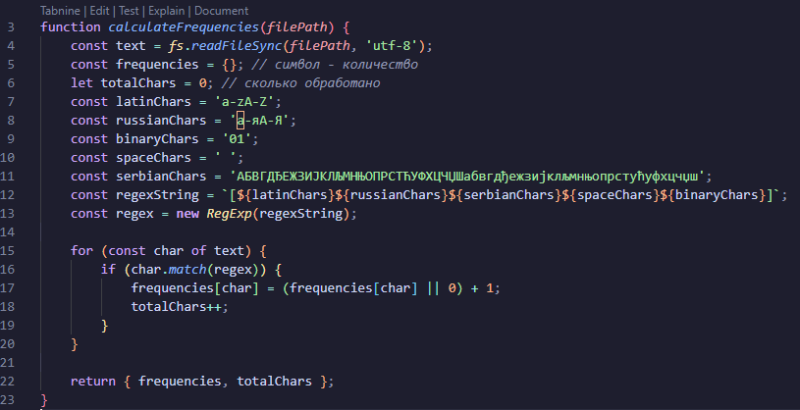
Рисунок 1.1 – Функция для подсчета количества символов в сообщении
Далее считаем вероятность появления каждого символа в сообщении. Вероятность букв, которых в сообщении нет, не выводится. Для подсчета вероятности используется функция calculateProbabilities (Рисунок 1.2).
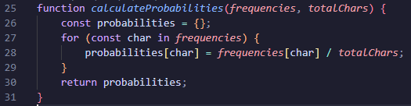
Рисунок 1.2 – Функция для подсчета вероятности
б) для входных документов, представленных в бинарных кодах, определить энтропию бинарного алфавита;
в) используя значения энтропии алфавитов, полученных в пунктах (а) и (б), подсчитать количество информации в сообщении, состоящем из собственных фамилии, имени и отчества (на основе исходного алфавита – (а) и в кодах ASCII – (б)); объяснить полученный результат;
Для вычисления энтропии используется функция calculateEntropy, код которой представлен на рисунке 1.3.
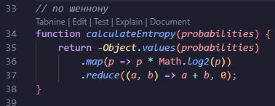
Рисунок 1.3 – Функция для вычисления энтропии
Для подсчета количества информации в сообщении используется функция calculateInformation.
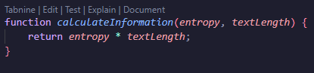
Рисунок 1.4 – Функция для подсчета количества информации
г) выполнить задание пункта (в) при условии, что вероятность ошибочной передачи единичного бита сообщения составляет: 0,1; 0,5; 1,0.
Для подсчета количества информации в сообщении с ошибкой используется функция calculateInformationWithError. Результаты работы на рисунках ниже.
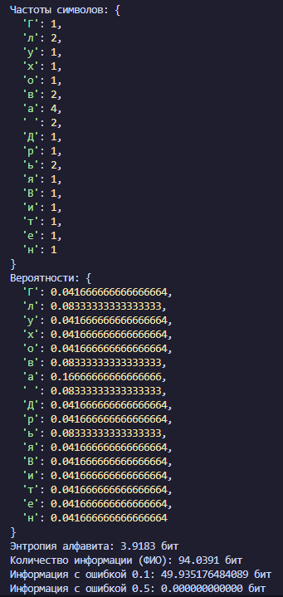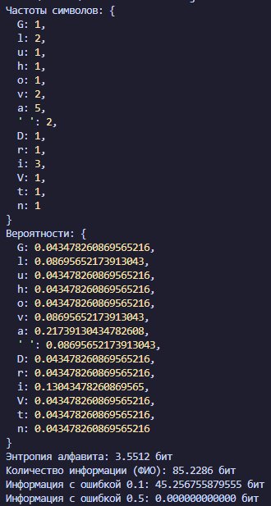
Рисунок 1.5 – Результат работы для русского и английского
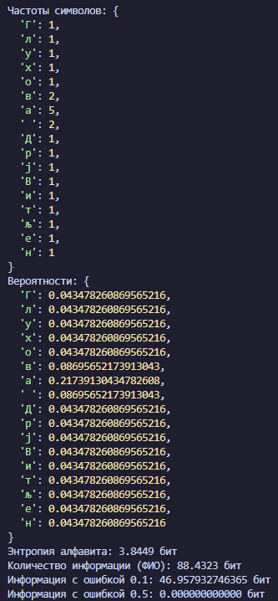
Рисунок 1.6 – Результат работы для сербского
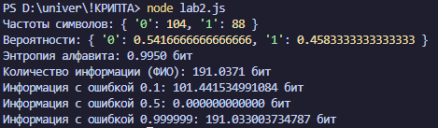
Рисунок 1.7 – Результат работы для бинарного
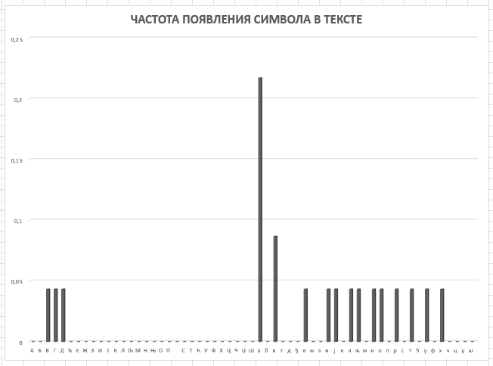
Рисунок 1.8 – График для сербского
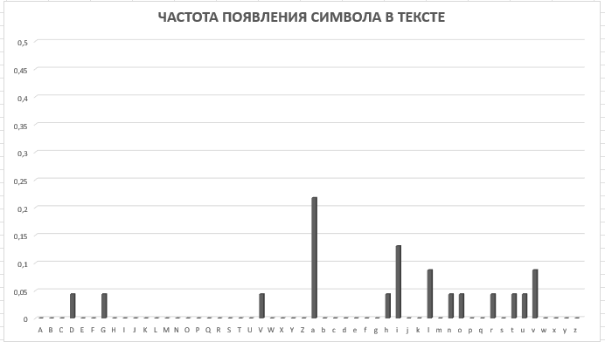
Рисунок 1.9 – График для английского
Вывод
Данная лабораторная работа способствовала развитию практических навыков расчета и анализа параметров и информативных характеристик дискретных информационных систем, а также закреплению теоретических знаний по теории информации. В качестве практического результата разработано приложение для выполнения соответствующих расчетов.

